**Приложение 1**

**Поступление налоговых доходов в регионах, администрируемых ФНС России, в бюджеты различных уровней[1]**

(ФБ – федеральный бюджет; КБ – консолидированный бюджет субъекта РФ; ОБ – областной бюджет субъекта РФ; МБ – местные бюджеты субъекта РФ)

млн. руб.

|  |  |  |  |  |  |  |  |  |  |  |  |  |  |  |  |
| --- | --- | --- | --- | --- | --- | --- | --- | --- | --- | --- | --- | --- | --- | --- | --- |
| Субъекты РФ | **2019 год** | | | | | **2020 год** | | | | | **Темп роста 2020г к 2019г (%)** | | | | |
| Поступление налого-вых доходов - всего | в том числе по бюджетам | | | | Поступление налого-вых доходов - всего | в том числе по бюджетам | | | | Поступление налого-вых доходов - всего | в том числе по бюджетам | | | |
| ФБ | КБ | ОБ | МБ | ФБ | КБ | ОБ | МБ | ФБ | КБ | ОБ | МБ |
| Иркутская область | 450 183,2 | 279 330,6 | 170 852,6 | 144 198,6 | 26 654,0 | 379 633,6 | 214 342,3 | 165 291,2 | 137 900,5 | 27 390,7 | 84,3 | 76,7 | 96,7 | 95,6 | 102,8 |
| Красноярский край | 710 984,8 | 425 855,8 | 285 129,0 | 250 414,2 | 34 714,8 | 651 867,6 | 373 687,0 | 278 180,6 | 236 464,3 | 41 716,3 | 91,7 | 87,7 | 97,6 | 94,4 | 120,2 |
| Самарская область | 541 236,6 | 338 545,6 | 202 691,0 | 173 716,4 | 28 974,6 | 468 757,9 | 270 014,2 | 198 743,7 | 168 847,3 | 29 896,4 | 86,6 | 79,8 | 98,1 | 97,2 | 103,2 |
| Томская область | 226 901,1 | 170 972,3 | 55 928,8 | 45 318,3 | 10 610,5 | 158 715,2 | 107 548,3 | 51 166,9 | 40 538,2 | 10 628,7 | 69,9 | 62,9 | 91,5 | 89,5 | 100,2 |
| Удмуртская Республика | 228 290,4 | 163 334,6 | 64 955,8 | 54 619,5 | 10 336,3 | 172 187,3 | 115 005,9 | 57 181,3 | 46 691,6 | 10 489,7 | 75,4 | 70,4 | 88,0 | 85,5 | 101,5 |

млн. руб.

|  |  |  |  |  |  |  |  |  |  |  |
| --- | --- | --- | --- | --- | --- | --- | --- | --- | --- | --- |
| Субъекты РФ | **2021 год** | | | | | **Темп роста 2021г к 2020г (%)** | | | | |
| Поступление налоговых доходов - всего | в том числе по бюджетам | | | | Поступление налоговых доходов - всего | в том числе по бюджетам | | | |
| ФБ | КБ | ОБ | МБ | ФБ | КБ | ОБ | МБ |
| Иркутская область | 598 108,1 | 380 181,0 | 217 927,2 | 187 235,1 | 30 692,1 | 157,5 | 177,4 | 131,8 | 135,8 | 112,1 |
| Красноярский край | 802 729,0 | 410 668,3 | 392 060,6 | 332 006,0 | 60 054,7 | 123,1 | 109,9 | 140,9 | 140,4 | 144,0 |
| Самарская область | 743 357,5 | 482 819,2 | 260 538,3 | 227 149,0 | 33 389,3 | 158,6 | 178,8 | 131,1 | 134,5 | 111,7 |
| Томская область | 250 542,9 | 191 221,5 | 59 321,5 | 47 945,1 | 11 376,3 | 157,9 | 177,8 | **115,9** | 118,3 | 107,0 |
| Удмуртская Республика | 297 328,9 | 222 419,0 | 74 909,9 | 63 427,7 | 11 482,2 | 172,7 | 193,4 | 131,0 | 135,8 | 109,5 |

**Приложение 2**

Доля **начисленных и уплаченных** налогов, зачисляемых в консолидированные бюджеты регионов, в их ВРП   
*(налог доходы физических лиц – НДФЛ, налог на имущество организаций – НИО, налог на имущество физических лиц – НИФЛ,*

*земельный налог, транспортный налог, налоги специальных налоговых режимов)*

млн. руб.

|  |  |  |  |  |  |  |  |  |  |  |
| --- | --- | --- | --- | --- | --- | --- | --- | --- | --- | --- |
|  | **2018 год** | | | | | **2019 год** | | | | |
| ВРП[2] | Сумма налогов: НДФЛ, НИО, НИФЛ, земельный, транспортный, спецрежимы[3] | | | | ВРП1 | Сумма налогов: НДФЛ, НИО, НИФЛ, земельный, транспортный, спецрежимы2 | | | |
| Начисленных | Доля в ВРП, % | Уплаченных | Доля в ВРП, % | Начисленных | Доля в ВРП, % | Уплаченных | Доля в ВРП, % |
| Иркутская область | 1 460 512,2 | 81 672,5 | 5,59 | 85 025,5 | 5,82 | 1 540 237,8 | 83 978,8 | 5,45 | 87 686,9 | 5,69 |
| Красноярский край | 2 374 749,9 | 103 519,6 | 4,36 | 106 996,8 | 4,51 | 2 696 158,9 | 108 081,0 | 4,01 | 111 478,6 | 4,13 |
| Самарская область | 1 625 558,7 | 93 558,2 | 5,76 | 96 039,1 | 5,91 | 1 689 575,4 | 95 633,4 | 5,66 | 99 665,2 | 5,90 |
| Томская область | 612 431,7 | 33 365,7 | 5,45 | 34 432,6 | 5,62 | 617 903,6 | 34 608,6 | 5,60 | 35 709,3 | 5,78 |
| Удмуртская Республика | 679 938,9 | 35 120,2 | 5,17 | 36 940,7 | 5,43 | 722 846,0 | 36 401,8 | 5,04 | 38 594,7 | 5,34 |

млн. руб.

|  |  |  |  |  |  |
| --- | --- | --- | --- | --- | --- |
|  | **2020 год** | | | | |
| ВРП1 | Сумма налогов: НДФЛ, НИО, НИФЛ, земельный, транспортный, спецрежимы2 | | | |
| Начисленных | Доля в ВРП, % | Уплаченных | Доля в ВРП,% |
| Иркутская область | 1 505 151,1 | 75 721,3 | 5,03 | 91 201,5 | 6,06 |
| Красноярский край | 2 722 640,0 | 97 032,9 | 3,56 | 115 461,9 | 4,24 |
| Самарская область | 1 599 554,0 | 88 268,2 | 5,52 | 103 333,3 | 6,46 |
| Томская область | 556 941,9 | 31 093,6 | 5,58 | 36 373,5 | 6,53 |
| Удмуртская Республика | 675 952,3 | 34 055,0 | 5,04 | 37 826,0 | 5,60 |

**Приложение 3**

**Доля всех начисленных налоговых доходов, администрируемых ФНС России, в ВРП регионов**

млн. руб.

|  |  |  |  |  |  |  |  |  |  |
| --- | --- | --- | --- | --- | --- | --- | --- | --- | --- |
|  | **2018 год** | | | **2019 год** | | | **2020 год** | | |
| ВРП,  млн. руб.[4] | Начисление налоговых доходов в бюджеты всех уровней (НДФЛ - поступление)[5] | *Удельный вес в ВРП (%)* | ВРП,  млн. руб.1 | Начисление налоговых доходов в бюджеты всех уровней (НДФЛ - поступление)2 | *Удельный вес в ВРП (%)* | ВРП,  млн. руб.1 | Начисление налоговых доходов в бюджеты всех уровней (НДФЛ - поступление)2 | *Удельный вес в ВРП (%)* |
| Иркутская область | 1 460 512,2 | 433 056,2 | *29,7* | 1 540 237,8 | 451 185,2 | *29,3* | 1 505 151,1 | 367 334,9 | *24,4* |
| Красноярский край | 2 374 749,9 | 624 670,5 | *26,3* | 2 696 158,9 | 716 998,4 | *26,6* | 2 722 640,0 | 641 596,6 | *23,6* |
| Самарская область | 1 625 558,7 | 490 544,5 | *30,2* | 1 689 575,4 | 549 367,1 | *32,5* | 1 599 554,0 | 454 715,5 | *28,4* |
| Томская область | 612 431,7 | 240 186,6 | *39,2* | 617 903,6 | 228 534,7 | *37,0* | 556 941,9 | 155 394,5 | *27,9* |
| Удмуртская Республика | 679 938,9 | 217 672,0 | *32,0* | 722 846,0 | 228 401,1 | *31,6* | 675 952,3 | 171 336,2 | *25,3* |

**Приложение 4**

**Отраслевая структура валовой добавленной стоимости субъектов Российской Федерации в 2020 году[6]**

в текущих ценах; в процентах к итогу

|  |  |  |  |  |  |  |  |
| --- | --- | --- | --- | --- | --- | --- | --- |
|  | | **Российская Федерация** | Иркутская область | Красноярский край | Самарская область | Томская область | Удмуртская Республика |
| **Валовая добавленная стоимость в основных ценах** | | **100,0** | **100,0** | **100,0** | **100,0** | **100,0** | **100,0** |
| Раздел А | Сельское, лесное хозяйство, охота, рыболовство и рыбоводство | 4,7 | 4,8 | 3,1 | 4,9 | 4,3 | 6,6 |
| Раздел B | Добыча полезных ископаемых | 10,5 | 25,4 | 16,2 | 13,4 | 17,8 | 20,9 |
| Раздел C | Обрабатывающие производства | 17,0 | 10,9 | 40,7 | 21,1 | 11,0 | 18,9 |
| Раздел D + Раздел Е | Обеспечение электрической энергией, газом и паром; кондиционирование воздуха; Водоснабжение; водоотведение, организация сбора и утилизация отходов, деятельность по ликвидации загрязнений | 3,6 | 5,2 | 3,8 | 4,3 | 2,7 | 2,9 |
| Раздел F | Строительство | 5,8 | 6,7 | 3,7 | 4,5 | 5,3 | 5,0 |
| Раздел G + Раздел L | Торговля оптовая и розничная; ремонт автотранспортных средств и мотоциклов; Деятельность по операциям с недвижимым имуществом | 24,7 | 14,6 | 11,0 | 22,5 | 20,3 | 18,1 |
| Раздел H | Транспортировка и хранение | 7,1 | 9,1 | 5,1 | 6,7 | 7,9 | 5,1 |
| Раздел О | Государственное управление и обеспечение военной безопасности; социальное обеспечение | 6,0 | 6,7 | 4,1 | 4,7 | 7,6 | 4,9 |
| Раздел P + Раздел Q | Образование; Деятельность в области здравоохранения и социальных услуг | 7,7 | 8,8 | 6,1 | 6,8 | 10,4 | 9,3 |
|  | Прочие разделы | 12,9 | 7,8 | 6,2 | 11,1 | 12,7 | 8,3 |

**Приложение 5**

**Рейтинг муниципальных образований по объему собственных доходов (налоговые, неналоговые, дотации)[7]**

млн. руб.

|  |  |  |  |  |  |  |  |  |  |  |  |
| --- | --- | --- | --- | --- | --- | --- | --- | --- | --- | --- | --- |
| **2018 год** | | | **2019 год** | | | **2020 год** | | | **2021 год** | | |
| 1 | г. Томск | 7975,02 | 1 | г. Томск | 8147,30 | 1 | г. Томск | 8106,20 | 1 | г. Томск | 8795,72 |
| 2 | ЗАТО Северск | 2342,73 | 2 | ЗАТО Северск | 2358,04 | 2 | ЗАТО Северск | 2514,34 | 2 | ЗАТО Северск | 2671,83 |
| 3 | Томский район | 1153,91 | 3 | Томский район | 1237,88 | 3 | Томский район | 1279,92 | 3 | Томский район | 1344,29 |
| 4 | г. Стрежевой | 997,38 | 4 | г. Стрежевой | 1043,56 | 4 | г. Стрежевой | 1064,79 | 4 | г. Стрежевой | 1064,37 |
| 5 | Колпашевский район | 749,99 | 5 | Колпашевский район | 715,11 | 5 | Колпашевский район | 761,56 | 5 | Колпашевский район | 794,99 |
| 6 | Каргасокский район | 543,35 | 6 | Каргасокский район | 582,34 | 6 | Каргасокский район | 600,68 | 6 | Каргасокский район | 623,18 |
| 7 | Асиновский район | 499,11 | 7 | Асиновский район | 498,12 | 7 | Асиновский район | 502,37 | 7 | Асиновский район | 536,10 |
| 8 | Верхнекетский район | 370,72 | 8 | Парабельский район | 388,35 | 8 | Парабельский район | 456,34 | 8 | Верхнекетский район | 432,60 |
| 9 | Парабельский район | 369,45 | 9 | Верхнекетский район | 355,00 | 9 | Верхнекетский район | 382,44 | 9 | Парабельский район | 422,78 |
| 10 | Кожевниковский район | 331,95 | 10 | Кожевниковский район | 326,77 | 10 | Кожевниковский район | 329,49 | 10 | Александровский район | 373,62 |
| 11 | Александровский район | 306,56 | 11 | Александровский район | 322,31 | 11 | Александровский район | 322,45 | 11 | Кожевниковский район | 358,19 |
| 12 | Шегарский район | 263,29 | 12 | Шегарский район | 277,79 | 12 | Первомайский район | 295,28 | 12 | Первомайский район | 316,70 |
| 13 | Первомайский район | 258,33 | 13 | Первомайский район | 273,54 | 13 | Шегарский район | 276,22 | 13 | Шегарский район | 290,33 |
| 14 | Чаинский район | 227,72 | 14 | Чаинский район | 225,65 | 14 | Молчановский район | 249,38 | 14 | Кривошеинский район | 255,39 |
| 15 | Кривошеинский район | 221,15 | 15 | Кривошеинский район | 222,78 | 15 | Чаинский район | 244,72 | 15 | Чаинский район | 253,59 |
| 16 | Бакчарский район | 205,19 | 16 | Бакчарский район | 222,32 | 16 | Кривошеинский район | 241,54 | 16 | Молчановский район | 238,60 |
| 17 | Молчановский район | 202,21 | 17 | Молчановский район | 202,52 | 17 | Бакчарский район | 233,30 | 17 | Бакчарский район | 237,63 |
| 18 | Зырянский район | 188,91 | 18 | Зырянский район | 184,71 | 18 | Зырянский район | 209,02 | 18 | Зырянский район | 218,27 |
| 19 | Тегульдетский район | 153,40 | 19 | Тегульдетский район | 167,99 | 19 | Тегульдетский район | 177,04 | 19 | Тегульдетский район | 191,97 |
| 20 | г. Кедровый | 81,20 | 20 | г. Кедровый | 98,55 | 20 | г. Кедровый | 93,69 | 20 | г. Кедровый | 98,24 |
|  | **ИТОГО** | **17 441,58** |  | **ИТОГО** | **17 850,65** |  | **ИТОГО** | **18 340,77** |  | **ИТОГО** | **19 518,40** |

**Приложение 6**

**Налоговые доходы без учета сумм доходов, полученных по дополнительному нормативу по налогу на доходы физических лиц**

млн. руб.

|  |  |  |  |  |  |  |  |
| --- | --- | --- | --- | --- | --- | --- | --- |
|  | **2018 год** | **2019 год** | **Темп роста 2019г. к 2018г. (%)** | **2020 год** | **Темп роста 2020г. к 2019г. (%)** | **2021 год** | **Темп роста 2021г. к 2020г. (%)** |
| Александровский район | 124,84 | 130,77 | 104,8 | 131,53 | 100,6 | 134,89 | 102,6 |
| Асиновский район | 161,93 | 183,13 | 113,1 | 171,88 | 93,9 | 181,12 | 105,4 |
| Бакчарский район | 44,85 | 49,58 | 110,5 | 51,38 | 103,6 | 51,73 | 100,7 |
| Верхнекетский район | 72,77 | 72,31 | 99,4 | 75,83 | 104,9 | 91,22 | 120,3 |
| Зырянский район | 46,30 | 53,16 | 114,8 | 53,16 | 100,0 | 59,43 | 111,8 |
| Каргасокский район | 274,14 | 281,38 | 102,6 | 290,08 | 103,1 | 267,21 | 92,1 |
| Кожевниковский район | 74,84 | 79,98 | 106,9 | 81,29 | 101,6 | 87,68 | 107,9 |
| Колпашевский район | 174,54 | 183,30 | 105,0 | 188,33 | 102,7 | 200,01 | 106,2 |
| Кривошеинский район | 52,98 | 54,80 | 103,4 | 57,23 | 104,4 | 62,07 | 108,5 |
| Молчановский район | 50,47 | 53,16 | 105,3 | 53,67 | 101,0 | 55,35 | 103,1 |
| Парабельский район | 187,63 | 208,20 | 111,0 | 231,66 | 111,3 | 211,21 | 91,2 |
| Первомайский район | 62,44 | 69,66 | 111,6 | 75,76 | 108,8 | 82,16 | 108,4 |
| Тегульдетский район | 29,78 | 33,76 | 113,4 | 32,60 | 96,6 | 35,35 | 108,4 |
| Томский район | 486,23 | 517,49 | 106,4 | 516,76 | 99,9 | 532,95 | 103,1 |
| Чаинский район | 40,32 | 43,09 | 106,9 | 43,51 | 101,0 | 46,99 | 108,0 |
| Шегарский район | 69,12 | 73,58 | 106,5 | 73,51 | 99,9 | 79,14 | 107,7 |
| г. Томск | 6 129,72 | 6 434,93 | 105,0 | 6 310,21 | 98,1 | 6 903,22 | 109,4 |
| г. Стрежевой | 412,26 | 425,45 | 103,2 | 431,31 | 101,4 | 435,20 | 100,9 |
| г. Кедровый | 15,32 | 15,96 | 104,2 | 15,76 | 98,7 | 17,20 | 109,1 |
| ЗАТО Северск | 714,68 | 743,71 | 104,1 | 759,06 | 102,1 | 812,54 | 107,0 |
| **ИТОГО** | **9 225,15** | **9 707,40** | **105,2** | **9 644,53** | **99,4** | **10 346,67** | **107,3** |

**Приложение 7**

**Дотации муниципальным образованиям Томской области и дополнительный норматив отчислений от налога на доходы физических лиц**

|  |  |  |  |  |  |  |  |  |
| --- | --- | --- | --- | --- | --- | --- | --- | --- |
|  | Дотации бюджетам бюджетной системы Российской Федерации[8] и субвенции[9] местным бюджетам на осуществление отдельных государственных полномочий по расчету и предоставлению дотаций бюджетам поселений за счет средств областного бюджета, **млн. рублей** | | | | Дополнительный норматив отчислений  от налога на доходы физических лиц2  **в процентах** | | | |
| **2018 год** | **2019 год** | **2020 год** | **2021 год** | **2018 год** | **2019 год** | **2020 год** | **2021 год** |
| Александровский район | 91,53 | 97,17 | 148,74 | 143,09 | 5,08 | 6,17 | 5,95 | 7,01 |
| Асиновский район | 227,44 | 178,77 | 200,32 | 203,58 | 21,57 | 22,11 | 24,26 | 25,87 |
| Бакчарский район | 145,09 | 156,29 | 166,01 | 167,33 | 0 | 0 | 0 | 0 |
| Верхнекетский район | 196,71 | 180,62 | 182,62 | 205,76 | 61,98 | 63,16 | 66,91 | 64,00 |
| Зырянский район | 85,06 | 118,89 | 141,42 | 144,39 | 41,31 | 0 | 0 | 0 |
| Каргасокский район | 196,14 | 200,67 | 257,82 | 268,36 | 0 | 0 | 0 | 0 |
| Кожевниковский район | 162,03 | 144,13 | 153,26 | 154,42 | 40,42 | 43,06 | 40,65 | 44,38 |
| Колпашевский район | 371,42 | 303,98 | 345,08 | 348,49 | 35,46 | 36,30 | 38,12 | 38,99 |
| Кривошеинский район | 110,36 | 107,76 | 118,28 | 118,31 | 35,23 | 34,81 | 37,57 | 39,87 |
| Молчановский район | 100,32 | 143,13 | 188,97 | 174,27 | 33,82 | 0 | 0 | 0 |
| Парабельский район | 117,52 | 140,55 | 202,14 | 179,52 | 2,67 | 0 | 0 | 0 |
| Первомайский район | 127,48 | 128,88 | 130,48 | 136,61 | 37,34 | 39,38 | 40,97 | 40,16 |
| Тегульдетский район | 94,93 | 96,09 | 137,20 | 148,12 | 22,91 | 31,63 | 0 | 0 |
| Томский район | 370,26 | 373,07 | 388,04 | 398,29 | 19,58 | 21,96 | 19,89 | 19,88 |
| Чаинский район | 126,87 | 114,50 | 128,84 | 129,26 | 55,82 | 57,30 | 60,35 | 63,11 |
| Шегарский район | 104,41 | 100,90 | 116,53 | 119,72 | 39,95 | 38,55 | 38,13 | 38,12 |
| г.Томск | 812,35 | 838,10 | 1 082,30 | 1 067,04 | 0 | 0 | 0 | 0 |
| г.Стрежевой | 457,72 | 464,75 | 507,52 | 510,60 | 0 | 0 | 0 | 0 |
| г.Кедровый | 56,94 | 72,34 | 67,13 | 69,41 | 0 | 0 | 0 | 0 |
| ЗАТО Северск | 1 242,55 | 1 226,98 | 1 389,36 | 1 435,26 | 10,18 | 11,87 | 12,26 | 11,61 |
| **ИТОГО** | **5 197,12** | **5 187,57** | **6 052,05** | **6 121,84** | **х** | **х** | **х** | **х** |

**Приложение 8**

Доля **налоговых доходов** **(без дополнительного норматива по НДФЛ)** консолидированных бюджетов районов и городов Томской области в общей сумме налоговых и неналоговых доходов и дотаций (с учетом субвенций местным бюджетам на осуществление отдельных государственных полномочий по расчету и предоставлению дотаций бюджетам поселений за счет средств областного бюджета)

**в процентах**

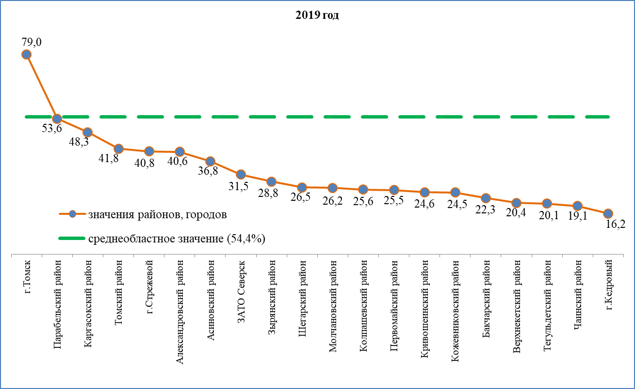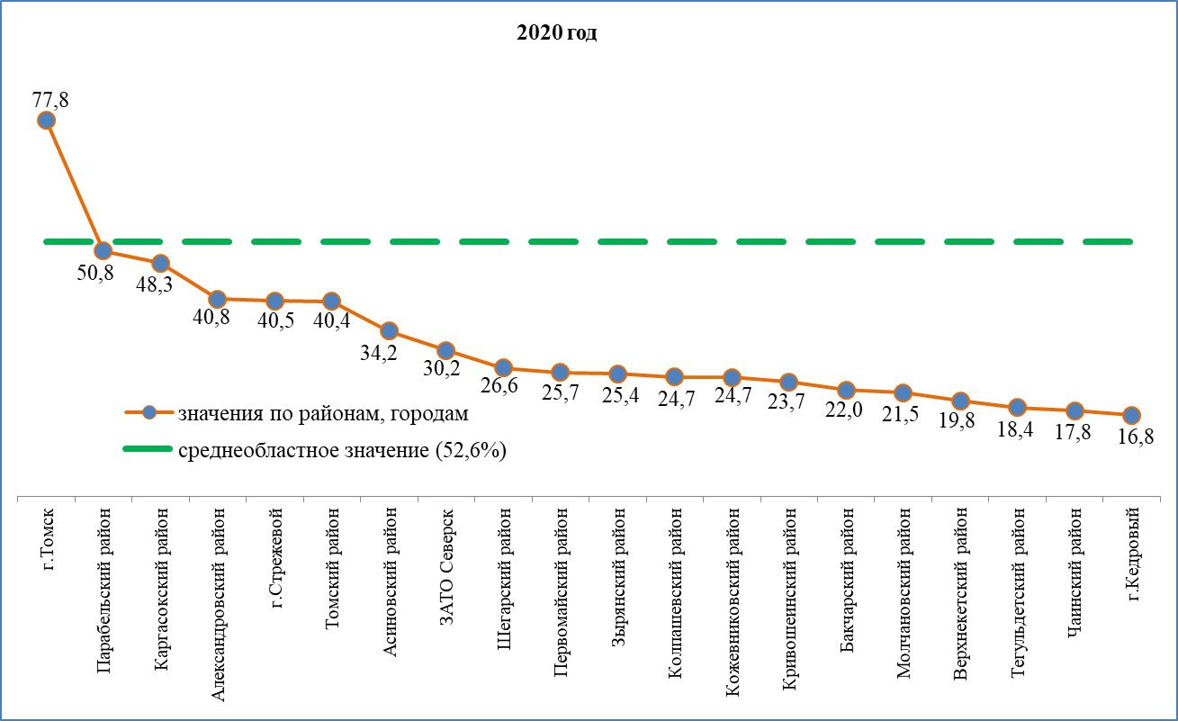

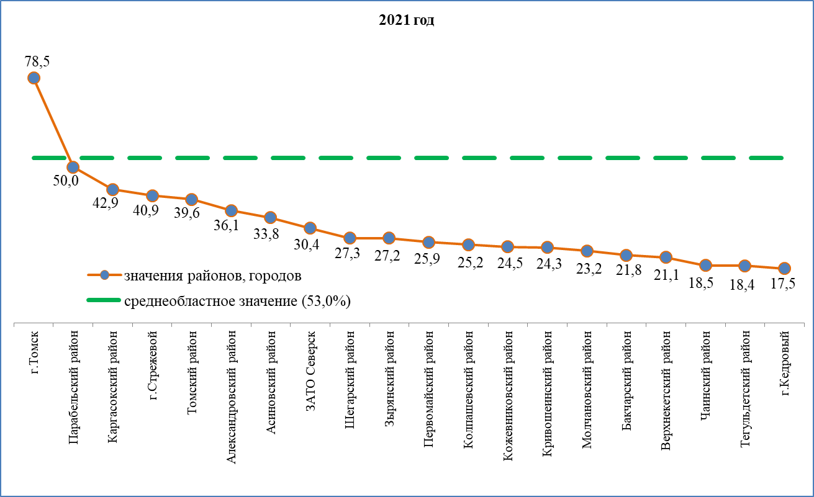

**Приложение 9**

Доля налоговых доходов **(с дополнительным нормативом по НДФЛ)** консолидированных бюджетов районов и городов Томской области

в общей сумме налоговых и неналоговых доходов и дотаций (с учетом субвенций местным бюджетам на осуществление отдельных государственных полномочий по расчету и предоставлению дотаций бюджетам поселений за счет средств областного бюджета)

**в процентах**

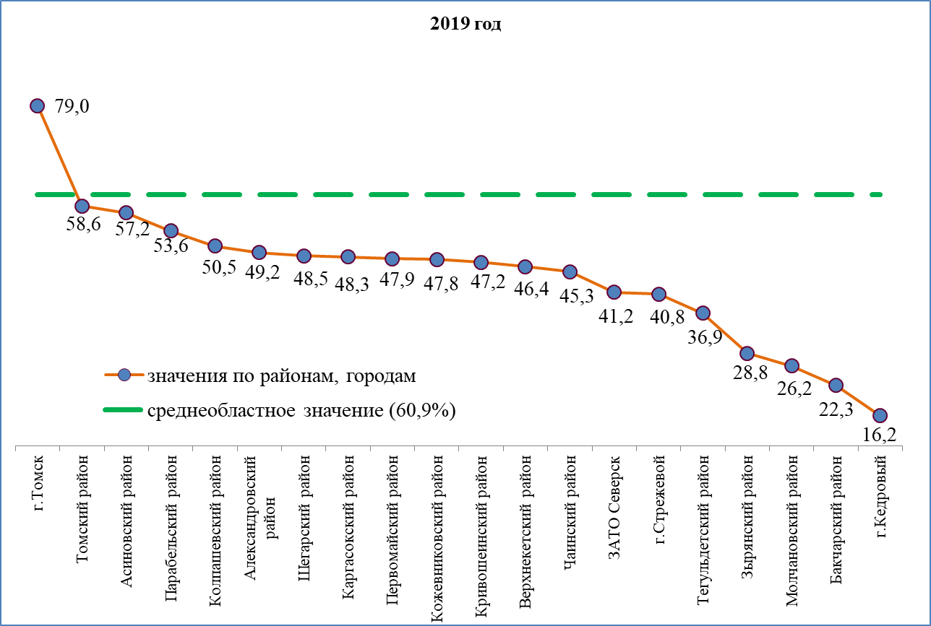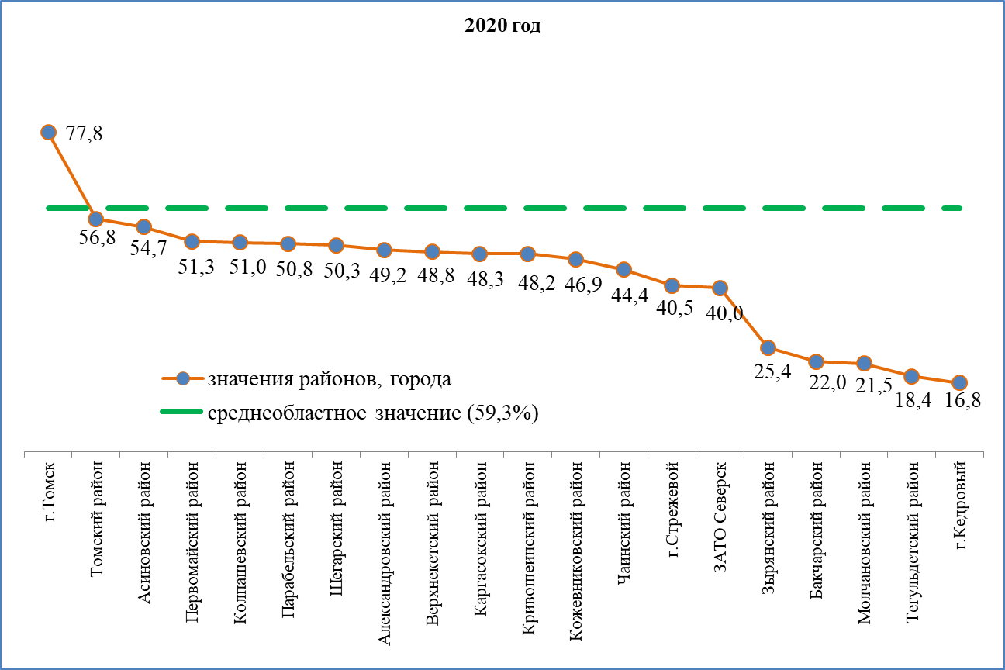

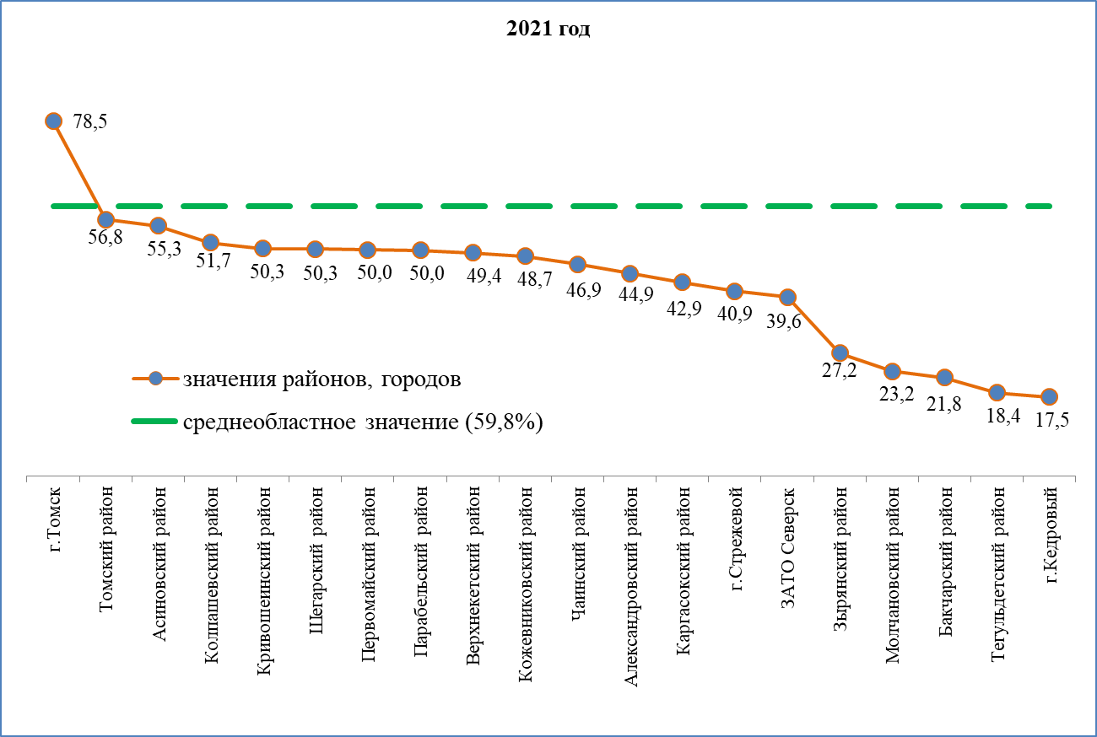

**Приложение 10**

Доля **неналоговых доходов** консолидированных бюджетов районов и городов Томской области в общей сумме налоговых и неналоговых доходов

и дотаций (с учетом субвенций местным бюджетам на осуществление отдельных государственных полномочий по расчету и предоставлению дотаций бюджетам поселений за счет средств областного бюджета)

**в процентах**

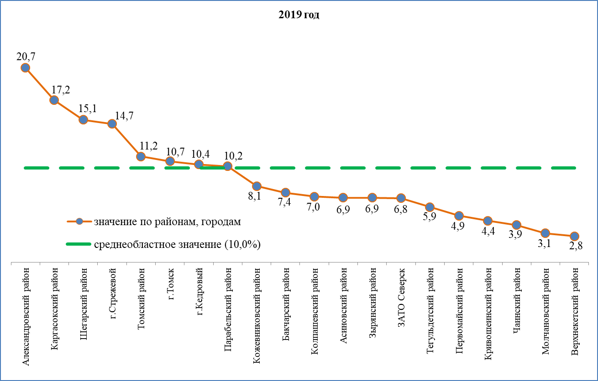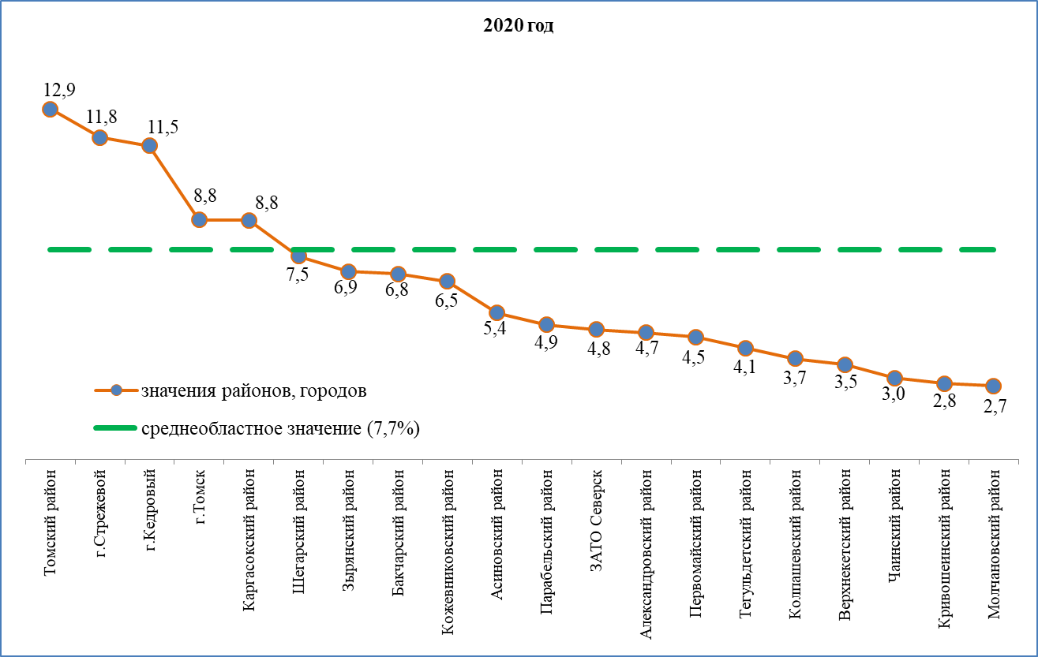

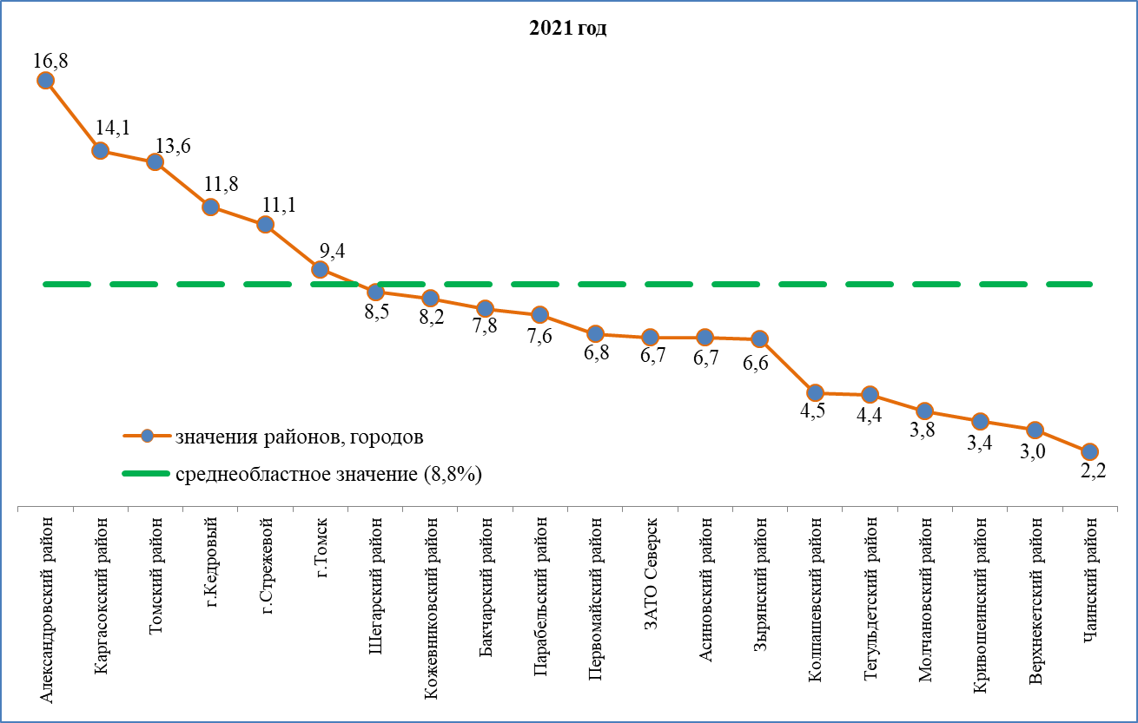

**Приложение 11**

**Расчет замены дотаций передачей в местные бюджеты 100% налога, взимаемого в связи с применением упрощенной системы налогообложения в 2021 году**

млн. руб.

|  |  |  |  |  |  |  |  |
| --- | --- | --- | --- | --- | --- | --- | --- |
|  | Собственные доходы с допнорма-тивом по НДФЛ с дотациями и субвенцией[10], а также УСН в размере 100% (расчетно) | в том числе | | УСН в размере 100% (расчетно) | в том числе | | Разница между 70% УСН и дотациями с учетом субвенции1 |
| Налоговые и неналоговые доходы с допнормати-вом по НДФЛ и 100% УСН (расчетно) | Дотации с учетом субвенции1 | 70% зачисляемых в областной бюджет (расчетно) | 30% зачисляемых в местный бюджет |
| Александровский район | 383,9 | 240,8 | 143,1 | 14,7 | 10,3 | 4,4 | -132,8 |
| Асиновский район | 583,2 | 379,6 | 203,6 | 67,3 | 47,1 | 20,2 | -156,5 |
| Бакчарский район | 249,5 | 82,2 | 167,3 | 17,0 | 11,9 | 5,1 | -155,4 |
| Верхнекетский район | 465,5 | 259,7 | 205,8 | 47,0 | 32,9 | 14,1 | -172,9 |
| Зырянский район | 228,9 | 84,5 | 144,4 | 15,2 | 10,6 | 4,6 | -133,8 |
| Каргасокский район | 646,0 | 377,7 | 268,4 | 32,7 | 22,9 | 9,8 | -245,5 |
| Кожевниковский район | 370,0 | 215,6 | 154,4 | 16,8 | 11,8 | 5,1 | -142,6 |
| Колпашевский район | 825,0 | 476,5 | 348,5 | 42,9 | 30,0 | 12,9 | -318,5 |
| Кривошеинский район | 261,8 | 143,5 | 118,3 | 9,1 | 6,4 | 2,7 | -111,9 |
| Молчановский район | 242,9 | 68,7 | 174,3 | 6,2 | 4,4 | 1,9 | -169,9 |
| Парабельский район | 432,9 | 253,3 | 179,5 | 14,4 | 10,1 | 4,3 | -169,4 |
| Первомайский район | 339,3 | 202,7 | 136,6 | 32,3 | 22,6 | 9,7 | -114,0 |
| Тегульдетский район | 195,8 | 47,7 | 148,1 | 5,5 | 3,9 | 1,7 | -144,3 |
| Томский район | 1 517,9 | 1 119,6 | 398,3 | 248,0 | 173,6 | 74,4 | -224,7 |
| Чаинский район | 259,4 | 130,2 | 129,3 | 8,3 | 5,8 | 2,5 | -123,4 |
| Шегарский район | 299,1 | 179,4 | 119,7 | 12,5 | 8,8 | 3,8 | -110,9 |
| г. Томск | 11 136,9 | 10 069,9 | 1 067,0 | 3 344,5 | 2 341,2 | 1 003,4 | +1 274,1 |
| г.Стрежевой | 1 123,0 | 612,4 | 510,6 | 83,7 | 58,6 | 25,1 | -452,0 |
| г.Кедровый | 101,6 | 32,2 | 69,4 | 4,8 | 3,3 | 1,4 | -66,1 |
| ЗАТО Северск | 2 862,0 | 1 426,7 | 1 435,3 | 271,7 | 190,2 | 81,5 | -1 245,1 |
| **ИТОГО** | **22 524,6** | **16 402,8** | **6 121,8** | **4 294,6** | **3 006,2** | **1 288,4** | **-3 115,6** |

1. По данным отчета ФНС России по форме № 1-НМ «О начислении и поступлении налогов, сборов, страховых взносов и иных обязательных платежей в бюджетную систему Российской Федерации» по регионам. Фактические поступления в консолидированные бюджеты регионов отличаются от вышеприведенных данных в связи с перераспределением Федеральным казначейством акцизов между субъектами РФ.
2. По данным Росстата
3. По данным отчета ФНС России по форме № 1-НМ «О начислении и поступлении налогов, сборов, страховых взносов и иных обязательных платежей в бюджетную систему Российской Федерации» по регионам
4. По данным Росстата
5. По данным отчета ФНС России по форме № 1-НМ «О начислении и поступлении налогов, сборов, страховых взносов и иных обязательных платежей в бюджетную систему Российской Федерации» по регионам
6. По данным Росстата
7. По данным Департамента финансов Томской области, с учетом субвенций местным бюджетам на осуществление отдельных государственных полномочий по расчету и предоставлению дотаций бюджетам городских, сельских поселений за счет средств областного бюджета
8. По данным Департамента финансов Томской области
9. Законы Томской области об областном бюджете от 28.12.2017г. № 156-ОЗ; от 29.12.2018г. № 151-ОЗ; от 25.12.2019г. № 164-ОЗ; от 29.12.2020г. № 180-ОЗ
10. Субвенции местным бюджетам на осуществление отдельных государственных полномочий по расчету и предоставлению дотаций бюджетам поселений Томской области за счет средств областного бюджета.